济南新旧动能转换起步区褚家村、崔寨村等城中村改造项目 F-8地块

公共交通设施布局说明

山东省建筑设计研究院有限公司
2025 年 5 月

项目名称： 济南新旧动能转换起步区褚家村、崔寨村等城中村改造项目 F-8地块

对标条文：
6.1.2 场地人行出入口500m内应设有公共交通站点或配备联系公共交通站点的专用接驳车。
6.2.1 场地与公共交通站点联系便捷，评价总分值为8分，并按下列规则分别评分并累计：
1 场地出入口到达公共交通站点的步行距离不超过500m，或到达轨道交通站的步行距离不大于800m，得2分；场地出入口到达公共交通站点的步行距离不超过300m，或到达轨道交通站的步行距离不大于500m，得4分；
2 场地出入口步行距离800m范围内设有不少于2条线路的公共交通站点，得4分。
6.2.3 提供便利的公共服务，评价总分值为10分，并按下列规则评分：
1 住宅建筑，满足下列要求中4项，得5分；满足6项及以上，得10分。
1) 场地出入口到达幼儿园的步行距离不大于300m；
2) 场地出入口到达小学的步行距离不大于500m；
3) 场地出入口到达中学的步行距离不大于1000m；
4) 场地出入口到达医院的步行距离不大于1000m；
5) 场地出入口到达群众文化活动设施的步行距离不大于800m；
6) 场地出入口到达老年人日间照料设施的步行距离不大于500m；
7) 场地周边500m范围内具有不少于3种商业服务设施。
2 公共建筑满足下列要求中的3项，得5分；满足5项，得10分。
1) 建筑内至少兼容2种面向社会的公共服务功能；
2) 建筑向社会公众提供开放的公共活动空间；
3) 电动汽车充电桩的车位数占总车位数的比例不低于10%;
4) 周边500m 范围内设有社会公共停车场（库）；
5) 场地不封闭或场地内步行公共通道向社会开放。
6.2.4 城市绿地、广场及公共运动场地等开敞空间，步行可达，评价总分值为5分，并按下列规则分别评分并累计：
1 场地出入口到达居住区公园或城市公园绿地、广场的步行距离不大于300m，得3分；
2 到达中型多功能运动场地的步行距离不大于500m，得2分。

工程概况：

项目位于 济南新旧动能转换起步区崔寨片区，北邻北边界路，东临西环路，西临解营路 。该项目总用地面积为27899平方米，建筑面积为86189.35平方米，总户数484，总人数1051人。地上18层，地上面积61926.54平米，地下面积24262.81平米。

公共交通站点距离：
站点1： 546m
站点2： 750m

公交站点说明：

站点1包含公交线路： 547 路

站点2包含公交线路： k263 路

公交站点图例：

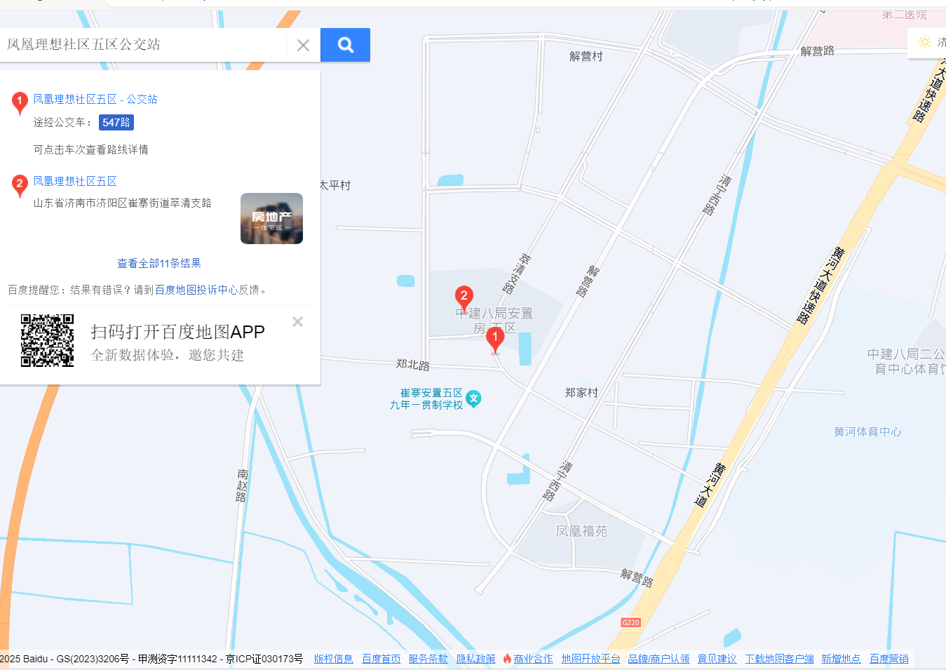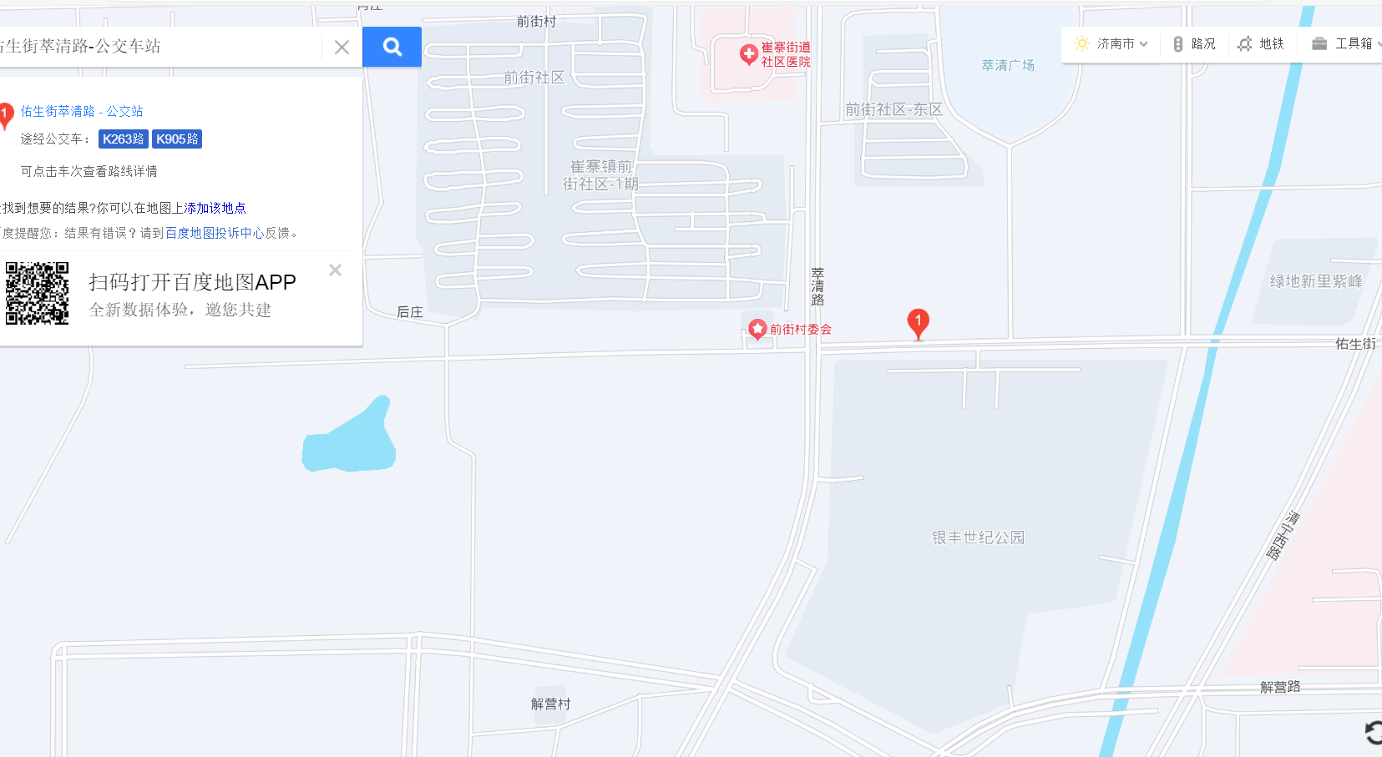

公共服务点距离：
幼儿园： 230 米
小 学： 560 米
中 学： 800 米
医 院： 950 米
商业服务设施： 260 米

公共服务点图例：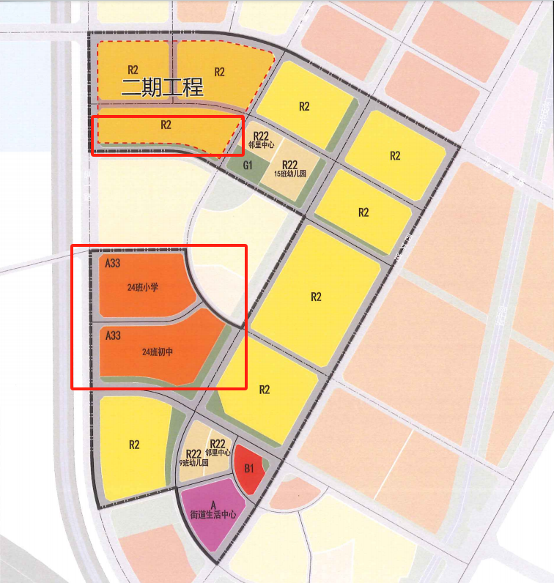

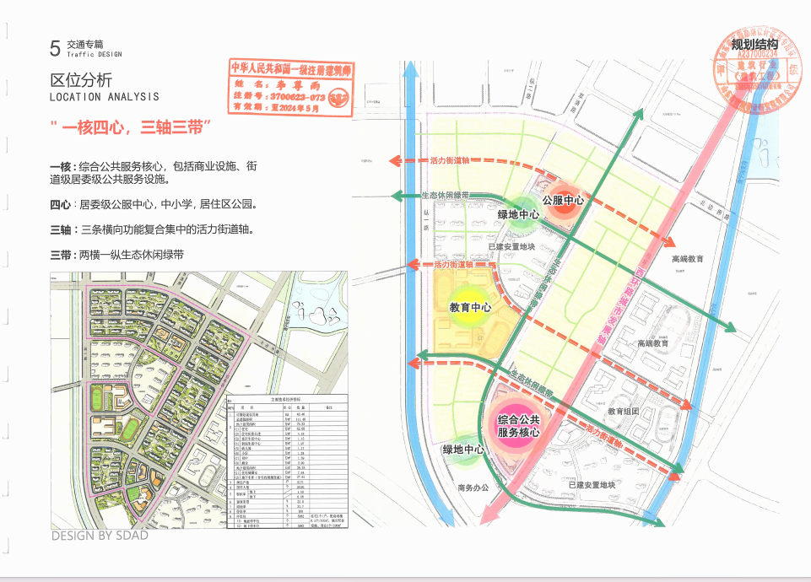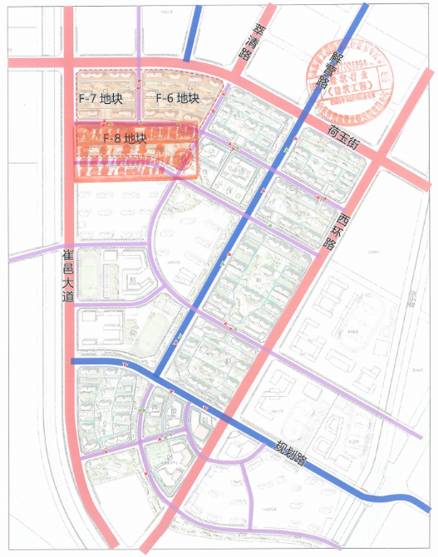
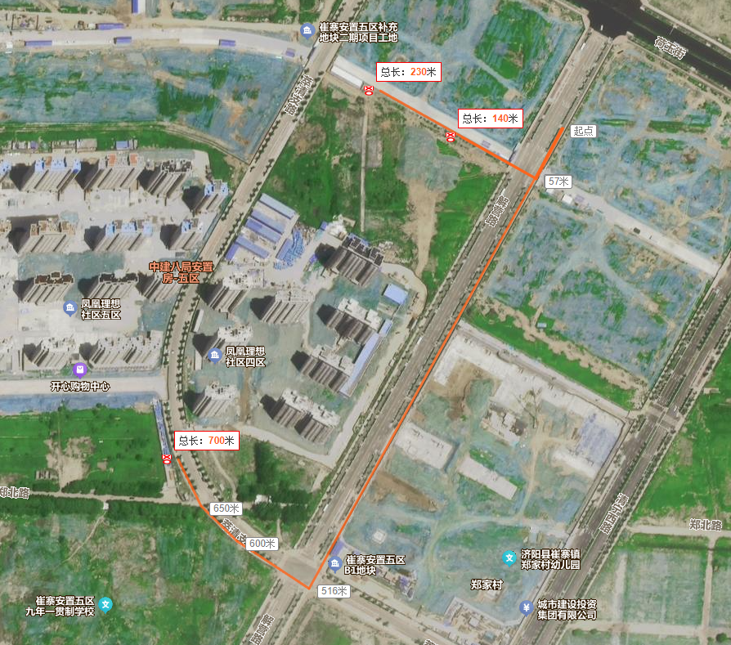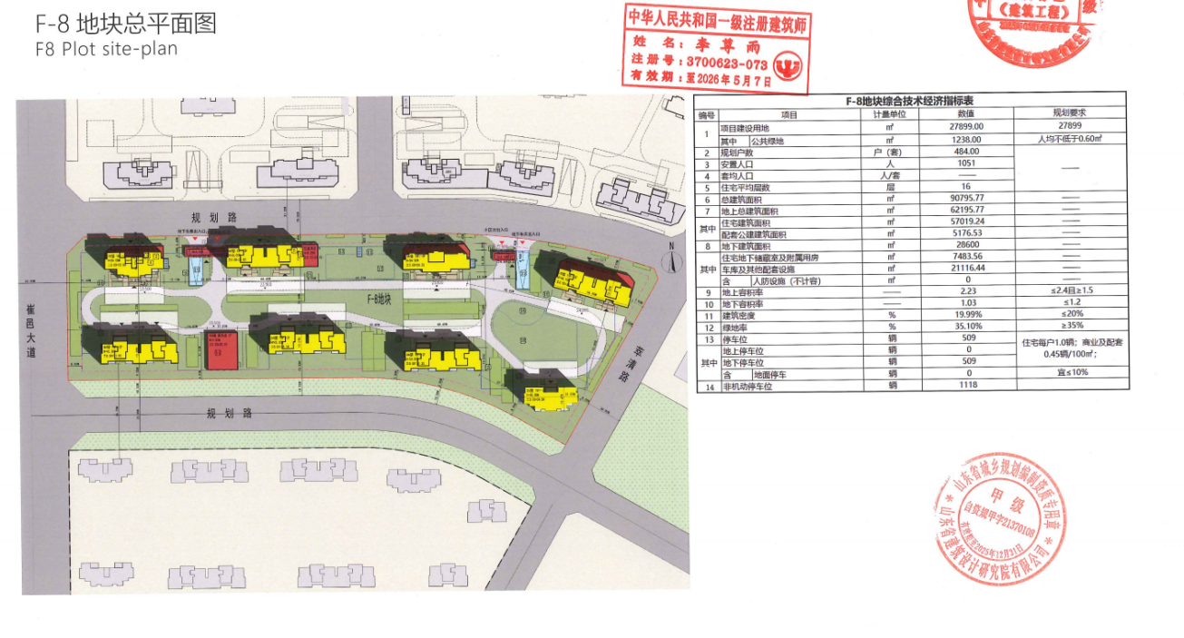

结论：

本项目为住宅建筑，不满足第6.2.1条要求，可得0分。

本项目为住宅建筑，满足第6.2.3.1条要求，可得5分。

